السيرة الذاتية المختصرة (صفحتان بحد أقصى)
Short CV (Two pages maximum)
- البيانات الأساسية |  |  |  |  |  |  |  | - Basic information
الاسم باللغة العربية: | عادل سالم السيد |  |  |  | Adel Salem El-Sayed |  | Full Name in English: | 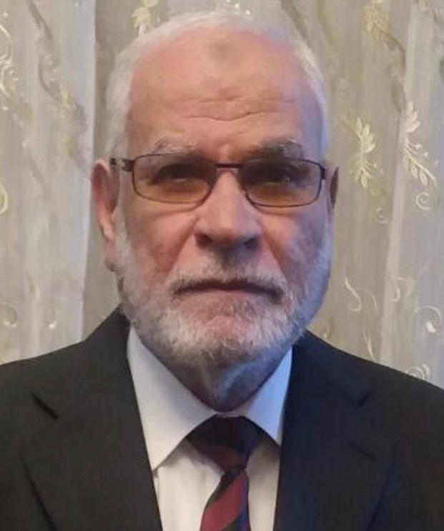
المؤهلات العلمية: | - بكالوريوس فى العلوم الزراعية,1970م.  - ماجستير فى الهندسة الزراعية , 1978م.  - دكتوراه فى الهندسة الزراعية , 1984م. |  |  |  | - B. Sc., Agric. Science, 1970.  - M.Sc. Aric. Engineering, 1978.  - Ph. D., Agric. Engineering, 1984 |  | Scientific qualifications:
الوظيفة الحالية: | أستاذ متفرغ هندسة زراعية  قسم الهندسة الزراعية، كلية الزراعة، جامعة قناة السويس. |  |  |  | Emeritus Prof of Agricultural Engineering, Department of Agricultural Engineering, Fac. Of Agric., Suez-Canal University. |  | Current position:
مجال التميز البحثي والتخصص الدقيق ( لا يزيد عن 100 كلمة) | هندسة زراعية – آلات زراعية. |  |  |  | Agricultural Engineering, Farm Machinery. |  | Specialty  (± 100 Words)
Prof_Adel_Salim@hotmail.com |  | Email: |  | Fax: ++20(064)3201793 | 01061910323 | Mobile Phone: | Contact Information :

- الإنجازات العلمية: |  |  | - Scientific Achievements:
0000-0001-5037-8536 |  |  | ORCID No.
البحوث المحلية: | 36
البحوث على Scopus: | 6

- براءات الاختراع: |  |  | - Patents:
Submitted patent(s):  Title of the patent:  No. of the patent: |  |  | Granted Patent(s):  Title of the patent:  No. of the patent:

- قائمة الرسائل التي أشرف عليها: |  | - Supervision:
عدد رسائل الماجستير: | 16 | عدد رسائل الدكتوراه: | 7
المشاريع البحثية (Projects): | برمجة الحقول بدون مزارعين. (مشروع بحثي لطلبة البكالوريوس) |  | الجهة الداعمة: | أكاديمية البحث العلمي

